**Sistema de numeración decimal**

El sistema de numeración decimal recibe este nombre porque utiliza diez dígitos. Además, para formar los números los agrupamos de diez en diez. Así con diez unidades formamos una decena, con diez decenas formamos una centena, con diez centenas formamos una unidad de mil y así sucesivamente.

La base para la organización de la numeración decimal son los números dígitos, pues es a partir de éstos que se forman todos los demás. Entre este conjunto están los números naturales.

Los números que se utilizan para contar se llaman **NÚMEROS NATURALES**. Con estos números se pueden formar un conjunto que se representa como N

N = {0, 1, 2, 3, 4, 5, 6, 7, 8, 9, 10, 11, 12,…}

Los puntos suspensivos (…) significan que se puede seguir contando. Como nunca se acabaría de contar, entonces el conjunto de los números naturales es infinito.

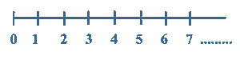Los números naturales pueden ser representados en forma gráfica en la llamada **semirrecta numérica.**

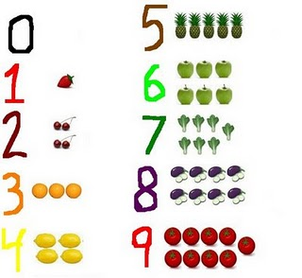La semirrecta numérica sirve para comparar los naturales: El número que está colocado a la derecha de otro es mayor que este. Y es menor el número que está ubicado a la izquierda del otro.

**ÓRDENES Y CLASES**

En un número cada cifra tiene un valor determinado que depende del lugar que ocupe en el. En este sistema hay órdenes y clases que se organizan en la siguiente tabla de posiciones.

|  |  |  |  |  |  |  |  |  |
| --- | --- | --- | --- | --- | --- | --- | --- | --- |
| **MILLONES** | | | **MILES** | | | **UNIDADES** | | |
| Centenas de millón | Decenas de millón | Unidades de millón | Centenas de mil | Decenas de mil | Unidades de mil | centenas | decenas | Unidades |
| 7 | 6 | 4 | 3 | 4 | 2 | 7 | 6 | 3 |

**Millones Miles**

**Se lee así:** 764 **millones** 342 **mil** 763

**Setecientos sesenta y cuatro millones trescientos cuarenta y dos mil setecientos sesenta y tres**.

**LECTURA Y ESCRITURA DE NUMEROS NATURALES**

Para leer un número de varias cifras primero se separa por órdenes de derecha a izquierda. Cada orden se separa usando un punto. Ejemplo:

El número: 87469178 **quedaría: 87.469.178**

Luego se leen de izquierda a derecha las cifras de acuerdo con la posición que ocupen.

Se leería: **Ochenta y siete millones cuatrocientos sesenta y nueve mil ciento setenta y ocho.**

El número: 125896347 **quedaría: 125.896.347**

Se leería: **Ciento veinticinco millones ochocientos noventa y seis mil trescientos cuarenta y siete.**

**Video de inducción**

[**https://www.youtube.com/watch?v=zdsrCeg8fXA**](https://www.youtube.com/watch?v=zdsrCeg8fXA)

[**https://www.youtube.com/watch?v=A2zNqodZdzo**](https://www.youtube.com/watch?v=A2zNqodZdzo)

**Actividad**

[**http://www.genmagic.net/mates4/sermat1c.swf**](http://www.genmagic.net/mates4/sermat1c.swf)